Методическая разработка
игрового досуга по ПДД
для детей старшей группы
«Спасатели в Цветочном городе»

Цель:
- актуализировать и расширить знания детей о Правилах дорожного движения;
- расширить активный словарь детей по лексическим темам: «транспорт», «Правила дорожного движения»;

Коррекционно-развивающие задачи:
- коррекция лексико-грамматических нарушений речи;
- совершенствовать общую моторику, учить координировать свои действия в пространстве;
- развивать внимание, творческую активность;

Воспитательные задачи:
- воспитывать дисциплинированность и сознательное выполнение Правил дорожного движения.
- воспитывать умения работать в коллективе, оказывать помощь друг другу;

Участники: Дети старшей логопедической группы.

Форма организации: игровой досуг.

Продолжительность: 30 минут

Пояснительная записка:
Современный технократический мир предъявляет ребёнку высокие требования. И одно из них – разумное поведение на улице, в различных ситуациях дорожного движения. Зачастую виновниками ДТП являются сами дети, которые переходят улицу в неположенных местах или не соблюдают правила перехода проезжей части дороги по «пешеходному» переходу. Поэтому дошкольные учреждения должны дать детям необходимые знания, умения, навыки и привычки безопасного поведения на улицах нашего города.

Оборудование: Костюм Незнайки; вертушки; макеты дорожных знаков: «Пешеходный переход», «Подземный пешеходный переход», «Надземный пешеходный переход», «Дети», «Место остановки автобуса и троллейбуса», «Место остановки трамвая»; те же знаки, разрезанные на части для игры «Собери знак»,
разметка пешеходного перехода со стрелками, указывающими направление движения пешеходов; макеты светофоров; памятки для раскрашивания; подарки детям.

СОДЕРЖАНИЕ:
Спасатели (дети) вместе с воспитателем располагаются в штабе. Рация (диктофон) начинает работать, принимая сообщение: «Вызывает Цветочный город! Говорит Незнайка: «Ураган сорвал все дорожные знаки. Жители города не знают, как расставить дорожные знаки правильно. Просим о помощи».
Руководитель: спасатели готовы ли вы помочь Незнайке и жителям
Цветочного города?
Спасатели: да, готовы.
Руководитель: каким транспортом мы с вами будем добираться до Цветочного города? Наземным или воздушным?
Спасатели: мы будем добираться воздушным транспортом.
Руководитель: Полетим на самолете, вертолете или воздушном шаре? Спасатели: спасатели летают на вертолетах, т. к. он летит быстро, садится на любую площадку.
Руководитель: команда, построилась! По порядку номеров сосчитались! Спасатели: считаются (первый, второй ...)
Руководитель: спасатели, садимся в вертолет. Каждый берет в руку вертушку. Для того чтобы заработал винт вертолета нам нужно дунуть на вертушку три раза. Все получилось, полетели.
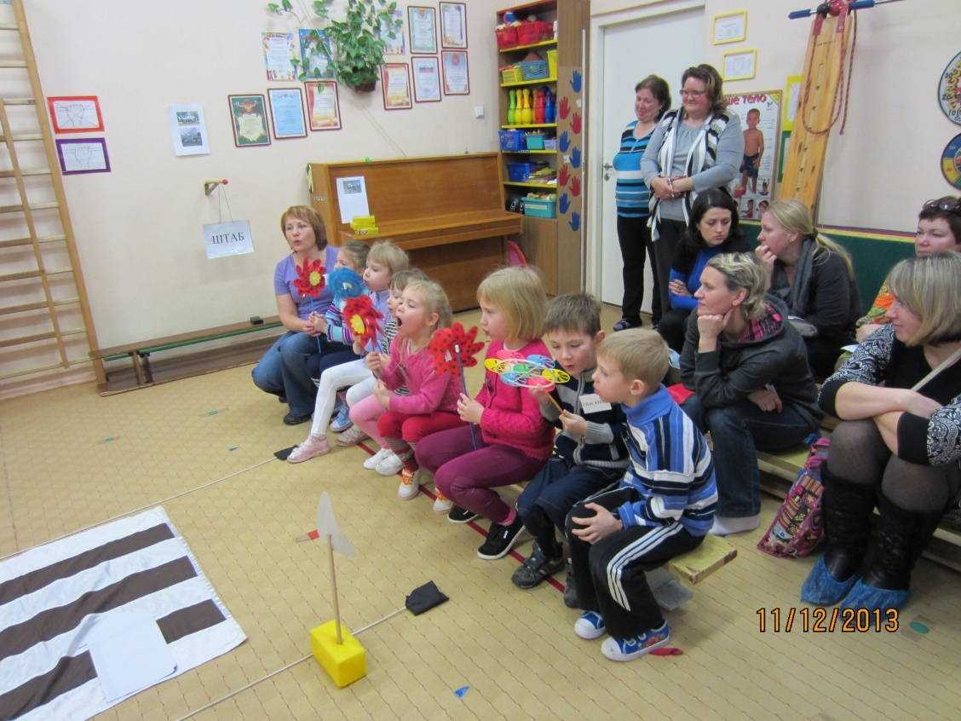
Звучит музыка: «Полет шмеля».
Руководитель: команда мы с вами прилетели в Цветочный город. Прошу покинуть салон вертолета, вертушки оставьте на стульчиках.
Навстречу спасателям выходит Незнайка (воспитатель).
Незнайка: здравствуйте ребята, я Незнайка! Очень хорошо, что вы откликнулись на мою просьбу и прилетели в Цветочный город. Я хотел расставить дорожные знаки, но у меня не получается.
Руководитель: дорогой Незнайка, мы прибыли, чтобы помочь тебе и жителям Цветочного города разобраться в Правилах дорожного движения. Я и моя команда всё расскажем и покажем тебе, а ты объяснишь своим друзьям. Незнайка: я согласен.
Руководитель: Незнайка, проводи нас на место происшествия.
Спасатели идут вслед за Незнайкой со словами речёвки: «Ни шагу назад, ни шагу на месте, а только вперёд, и только всем вместе». Подходят к пешеходному переходу, знаки и светофоры валяются на обочине. 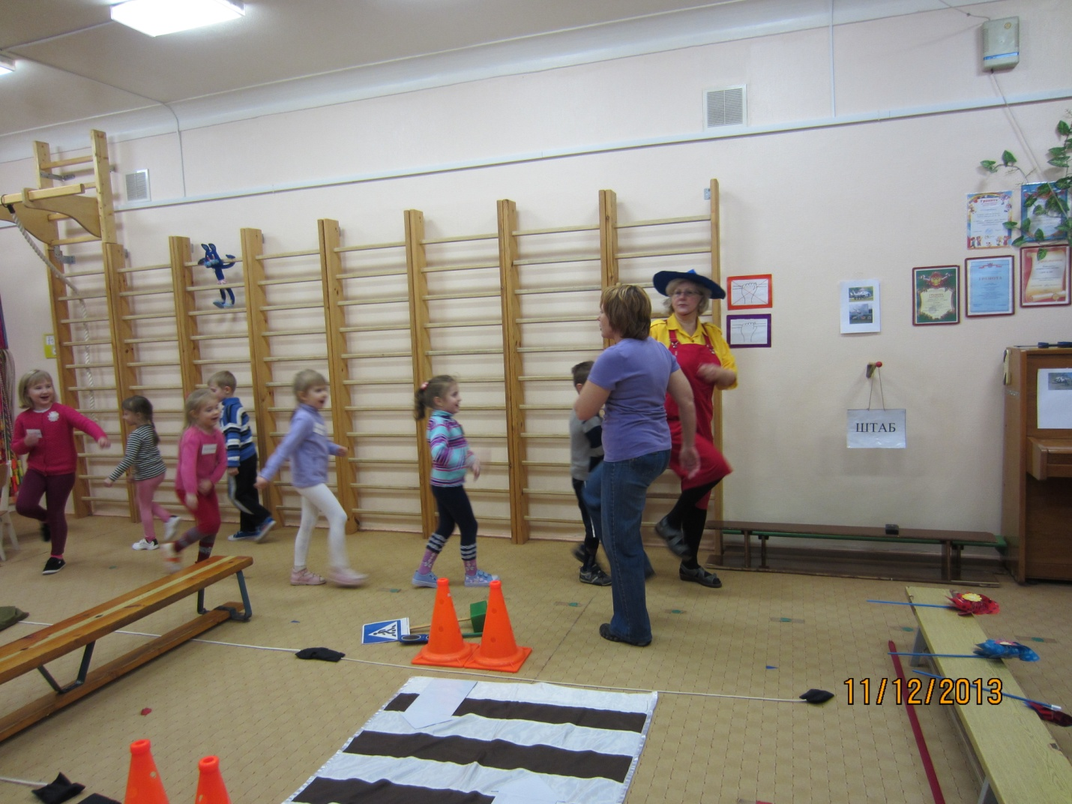Руководитель: Незнайка, куда ты нас привёл?
Незнайка: на главную улицу нашего города. Братцы, а давайте через проезжую часть перебежим, вон там, в том детском саду мои друзья малыши играют, я вас с ними познакомлю.
Руководитель: во-первых, мы прилетели, чтобы помочь тебе расставить дорожные знаки, а не играть. Во-вторых, чтобы перейти на другую сторону дороги, нужно отремонтировать светофоры.
Незнайка: здесь лежат два светофора, давайте один отремонтируем и побежим.
Руководитель: спасатели, объясните Незнайке, почему нужны обязательно два светофора.
Спасатель: потому, что один светофор руководит водителями транспортных средств, а другой предназначен для пешеходов.
Руководитель: так, что Незнайка, будем ремонтировать оба светофора. Возьмите «транспортный» светофор, поставьте его рядом с пешеходным переходом. Спасатель Слава возьмите «пешеходный» светофор, поставьте его рядом с «транспортным» светофором. Скажите, пожалуйста, какой знак мы ещё не поставили?
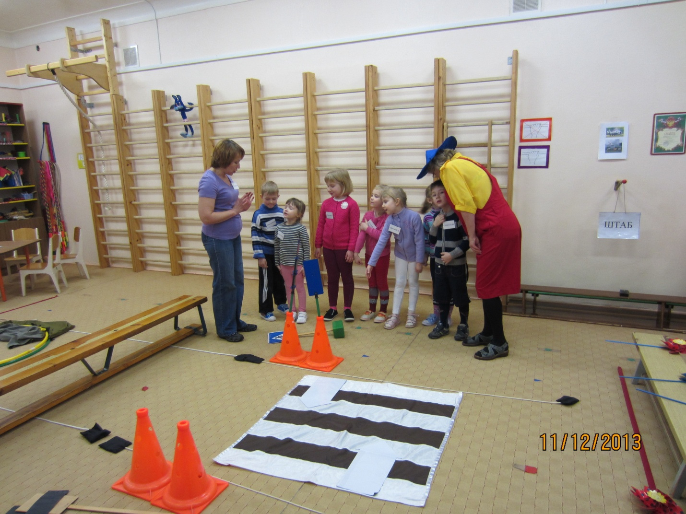Незнайка: не знаю.
Спасатель: на перекрёстке не хватает знака «пешеходного перехода». Руководитель: Правильно, спасатель Юля поставьте знак «пешеходный переход».
Незнайка: наконец - то мы все починили, побежали к моим друзьям. Руководитель: спасатель Даня объясните Незнайке, как нужно переходить проезжую часть.
Спасатель Даня: нужно спокойно подойти к поребрику, посмотреть, какой сигнал на пешеходном светофоре горит: зелёный или красный. Если загорелся зелёный сигнал: посмотреть налево, направо, все ли автомобили остановились перед пешеходным переходом и потом переходить проезжую часть.
Руководитель: слышишь, Незнайка, не бежать, а шагом, не задерживаясь, переходим проезжую часть. Обрати внимание, на пешеходном переходе нарисованы стрелки. Как ты думаешь для чего они?
Незнайка: они, наверное, показывает в какую сторону нужно идти, чтобы не заблудится.
Руководитель: не правильно. Спасатель Ксюша, объясните Незнайке, для чего на разметке пешеходного перехода нарисованы стрелки.
Спасатель Ксюша: стрелки показывают, какой стороны пешеходного перехода мы должны придерживаться, чтобы не мешать идущим навстречу людям.
Руководитель: вот теперь, Незнайка, по всем правилам перейдём проезжую часть дороги. В связи с ураганом на ней автомобилей нет. Но мы будем предельно внимательными, посмотрим направо, налево и убедившись в отсутствии транспорта, будем переходить.
Спасатели с Незнайкой переходят проезжую часть. Оказавшись на другой стороне, спасатели ставят макеты светофоров и знак «пешеходного» перехода.
Незнайка предлагает зайти к малышам в детский сад, поиграть. Но спасатели отвечают, что они на работе, им не до игр. Руководитель просит Незнайку проводить их к другим аварийным участкам. Спасатели идут по тротуару и говорят речёвку: «Ни шагу назад, ни шагу на месте, а только вперёд и только всем вместе!».
Подходят к сваленным в кучу дорожным знакам. Незнайка просит починить их и расставить вдоль проезжей части.
Спасатели собирают дорожные знаки (игра «Собери картинку»):
- «подземный пешеходный переход»;
- «надземный пешеходный переход»;
- знак «Дети»;
- знак «Место остановки автобуса и троллейбуса»;
- знак « Место остановки трамвая».
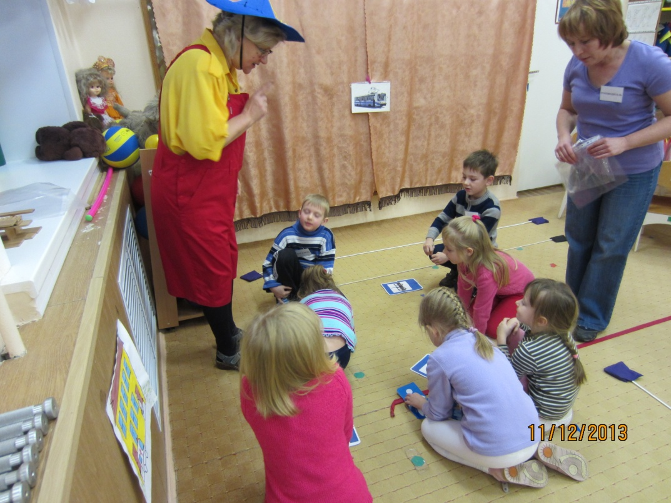
После выполнения задания, спасатели берут знаки в руки и идут по тротуару вдоль проезжей части дороги.
Раз-два левой, вдоль улицы идём!
Раз- два левой, дорожных знаков строй!
Раз-два левой, где ехать, где идти?
Раз-два левой, расскажем по пути!
Подходим к подземному пешеходному переходу, ставим знак, переходим проезжую часть. Подходим к детскому саду, ставим знак «Дети» для водителей транспортных средств. Последними выставляем знаки «Место остановки автобуса и троллейбуса», « Место остановки трамвая».
Когда все знаки расставлены, руководитель предлагает спасателям раскрасить памятки по Правилам дорожного движения для жителей Цветочного города.

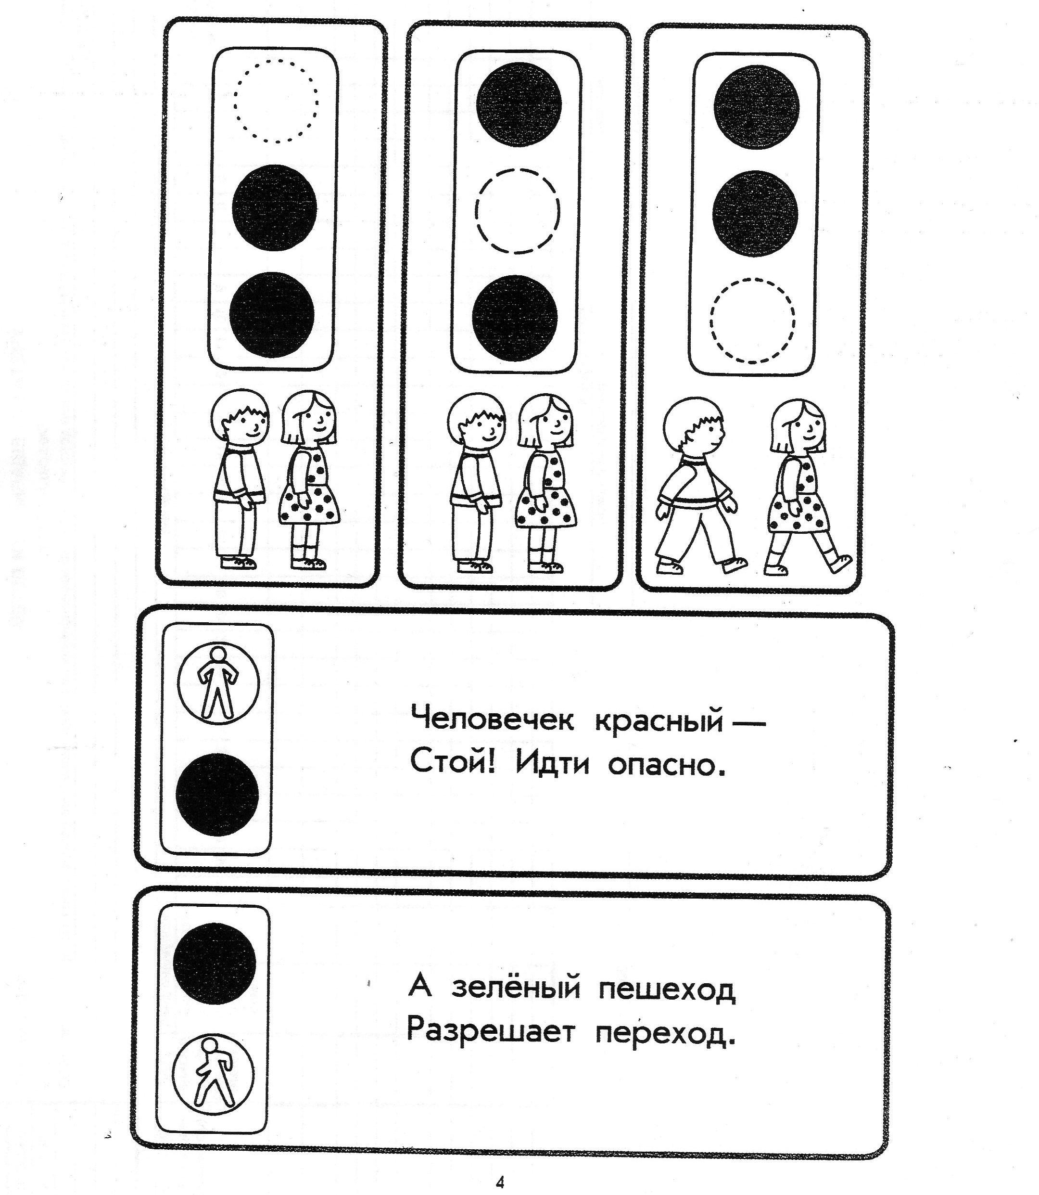

Незнайка благодарит ребят от имени жителей города и дарит угощенье.
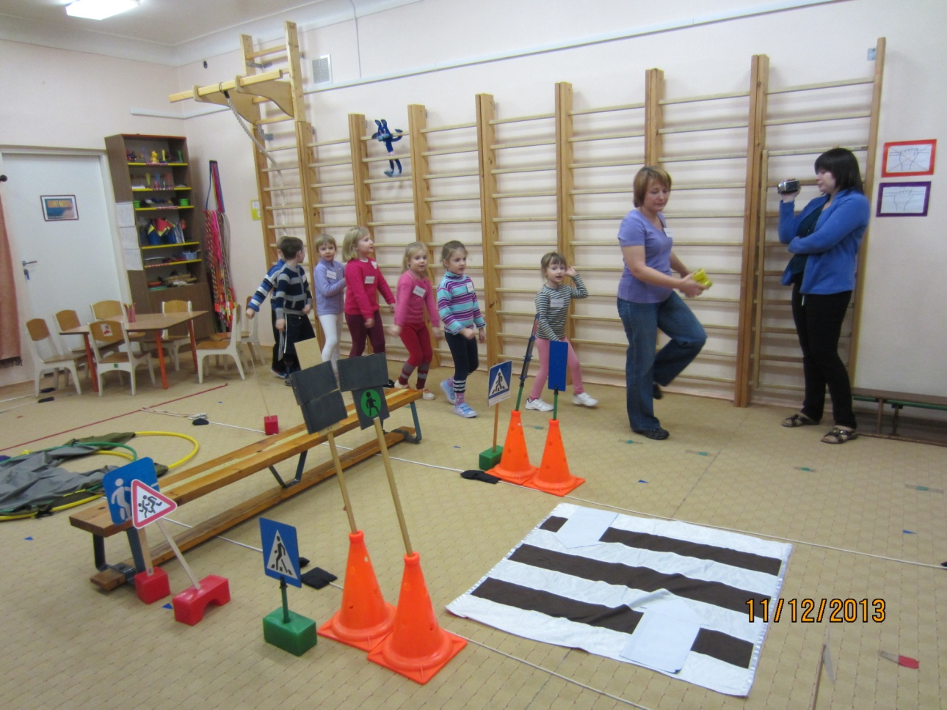
Руководитель: Спасатели, по порядку номеров рассчитайсь, шагом марш к месту посадки вертолета. « Ни шагу назад, ни шагу на месте, а только вперёд и только вместе». Садимся в вертолёт. Дуем на вертушки ровно три раза, чтобы заработали лопасти вертолёта.
Звучит музыка « Полёт шмеля».
Прилетели в детский сад. Проходим в штаб.
Руководитель, подводя итоги, спрашивает спасателей, где они были, кому помогали, что делали.

Ожидаемый результат:
В результате создания игровой ситуации закрепить знания детей о дорожных знаках, о различии назначений «пешеходного» и «транспортного» светофора, о правилах перехода через проезжую часть дороги. Подвести к пониманию того, что самые безопасные пешеходные переходы – подземный и надземный.

